МКДОУ Маршанский детский сад «Колосок»

Каргатский район, село Маршанское

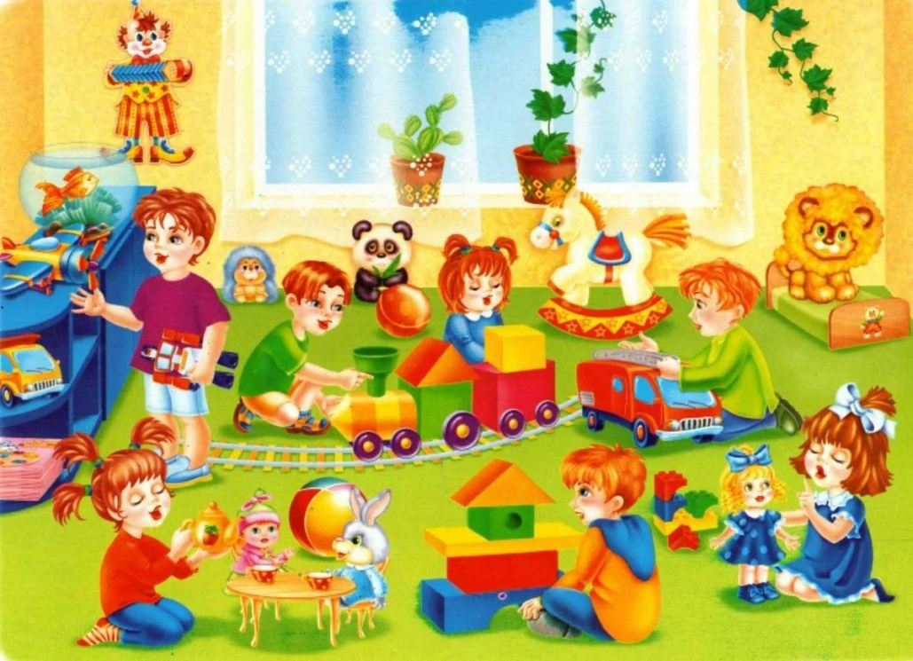

Воспитатель: Вайман Татьяна Александровна

Лото «Игрушки»
Для 2 – 4 игроков от 5 до 8 лет.
Классическая игра с реалистичными рисунками игрушек.

Комплект игры: 4 поля с рисунками игрушек, 24 карточки с загадками.

Цель игры – быстрее всех закрыть изображения игрушек на своем поле карточками.

Правила игры

Выбирают ведущего. Он перемешивает поля и карточки и выдает каждому игроку по одному полю, а карточки кладет в отдельную стопку текстом вниз.
Затем ведущий берет из стопки верхнюю карточку и вслух читает текст загадки на ней.
Если игрок, у которого на поле есть игрушка, о которой эта загадка, назовет ее, то ведущий отдает ему эту карточку. Игрок кладет ее на участок своего поля с изображением этой игрушки. Если игрок не разгадал загадку, то ведущий кладет эту карточку под низ стопки.
Первый, кто закроет все участки на своем поле, говорит: «Игрушки!». Ведущий объявляет его победителем.

 | 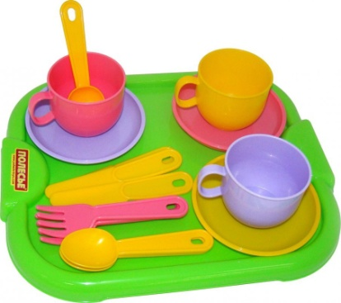 | 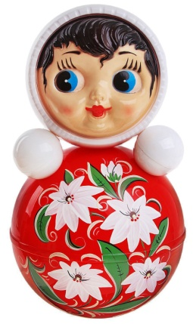
 | 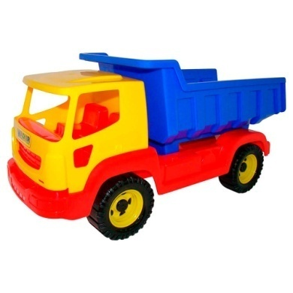 | 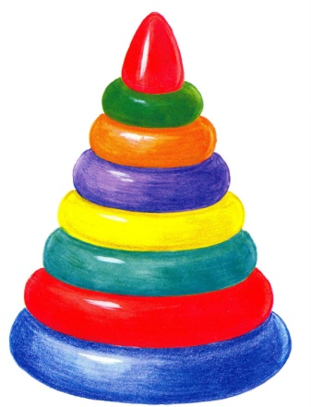

Круглый он, и любит прыгать,  И с детишками играть,  Если по нему ударить,  Начинает он скакать! (Мяч) | Без неё не обойтись,  Если жду гостей я к чаю:  Медвежонка, лягушонка,  Полосатого котенка.  С чем же так играю я,  подскажите-ка, друзья? (Игрушечная посуда)  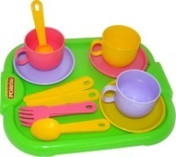 | Вот матрешкина подружка,  Очень стойкая игрушка.  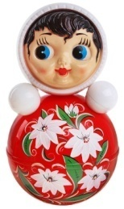  Я толкну - не упадет,  Лишь качнется взад-вперед.  (Неваляшка)
Круглый, гладкий, как арбуз…  Цвет любой, на разный вкус.  Коль отпустишь с поводка,  Улетит за облака.  (Воздушный шар) | Он по всей квартире ездит,  Есть кабина, кузов.  Возит кукол он, медведей,  Пупсов-карапузов.  А в песочнице он смог  Метров пять везти песок!  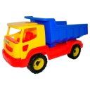  (Игрушечный грузовик) | Деревянный Человечек  Носит платье из колечек.  Любят взрослые и дети  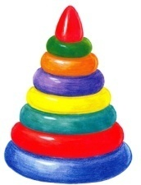  Надевать колечки эти.  (Пирамидка)

 | 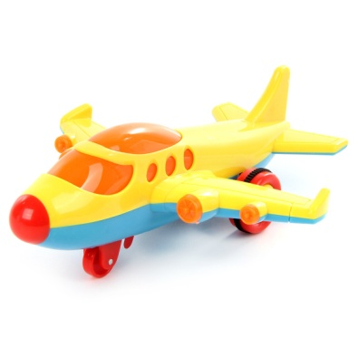
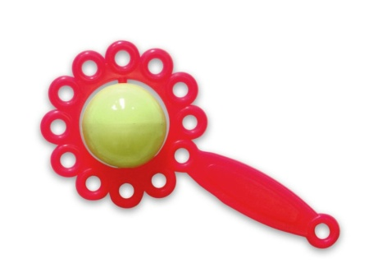 | 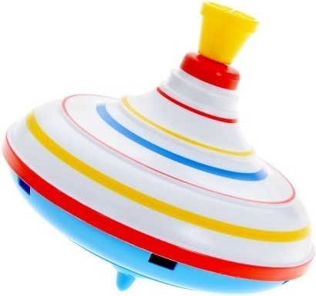 | 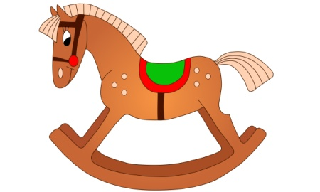

Рядом разные подружки,  Но похожи друг на дружку.  Все они сидят друг в дружке,  А всего одна игрушка.  (Матрешка) | Он крылатый, словно птица,  и мечтает в небо взвиться.  Есть шасси и фюзеляж,  мишка с куклой - экипаж.  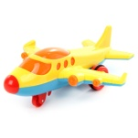  Только почему-то дома нет совсем аэродрома!  (Самолет) | Кирпичи возьмем цветные,  Сложим домики любые,  Даже цирк для публики.  Ведь у нас есть… (Кубики)
Вот купили мне игрушку,  Я трясу её над ушком.  Шарики внутри звенят,  Положу - они молчат.  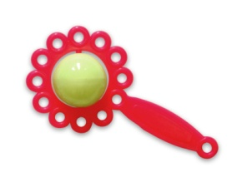  (Погремушка) | 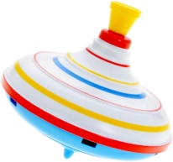  Ребятам весело со мной:  На ножке я кручусь одной,  Пока верчусь, я не тужу,  Кружу – жужжу,  Жужжу – кружу. (Юла) | Он и стройный, и красивый,  У него густая грива!  Жаль, нельзя на нем промчаться,  Можно только покачаться.  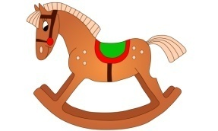  (Лошадка-качалка)

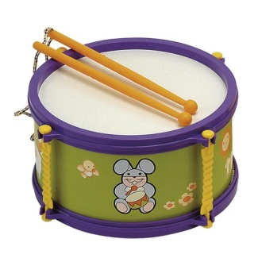 | 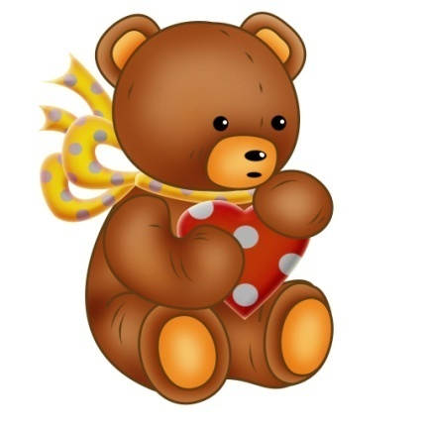 | 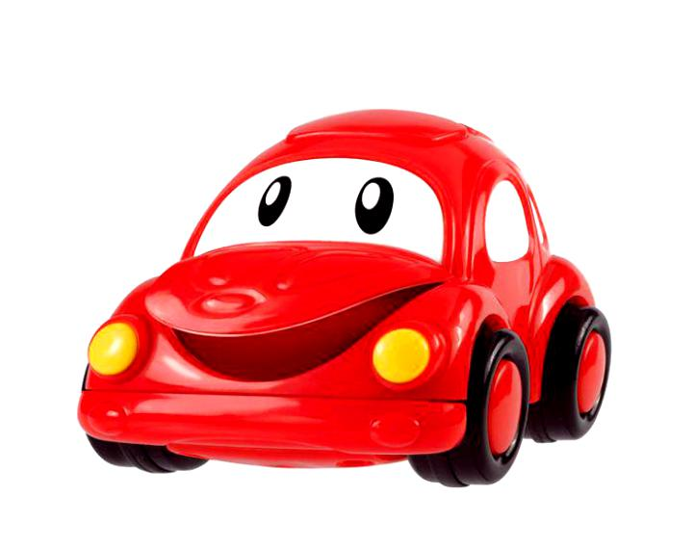
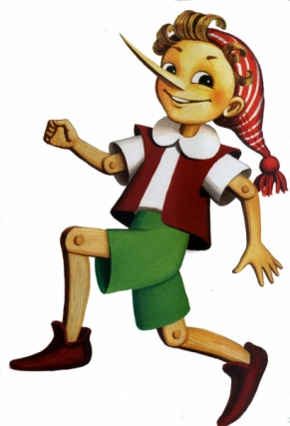 | 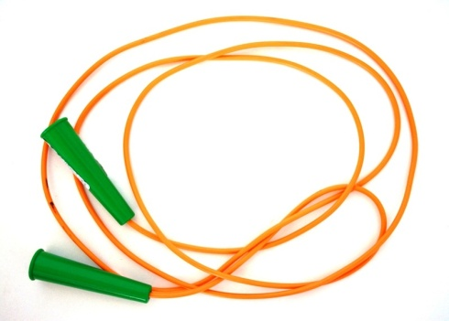 | 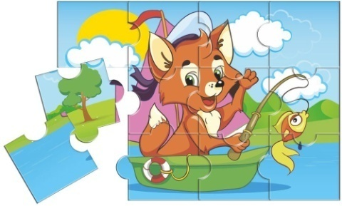

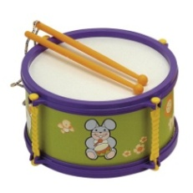  Он тугой и толстокожий.  Стукни палочкой. -Бам, бам!  Загремит. Смолчать не сможет  Этот громкий ...  (Барабан) | 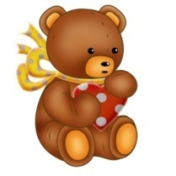  Зверь забавный сшит из плюша,  Есть и лапы, есть и уши.  Меду зверю дай немного.  И устрой ему берлогу.  (Плюшевый медведь) | Есть кабинка, кузовок,  Откидной на нем борток,  Есть колесики и шинки  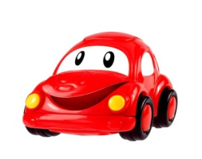  У игрушечной...  (Машинки)
Это что за очень странный  Человечек деревянный?  Всюду нос сует он длинный.  Кто же это? …  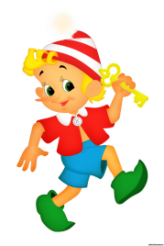  (Буратино) | Когда апрель берет свое,  И ручейки бегут, звеня,  Я прыгаю через нее,  Она – через меня.  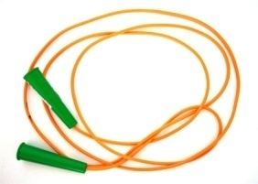  (Скакалка) | А Петя наш до самой ночи  Играет и играет –  Из разных маленьких кусочков  Картинки собирает.  (Пазлы)  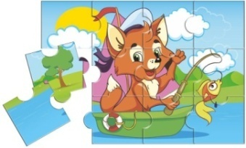

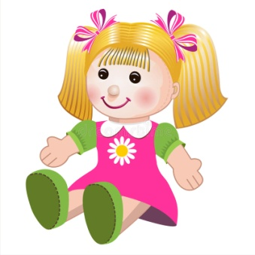 | 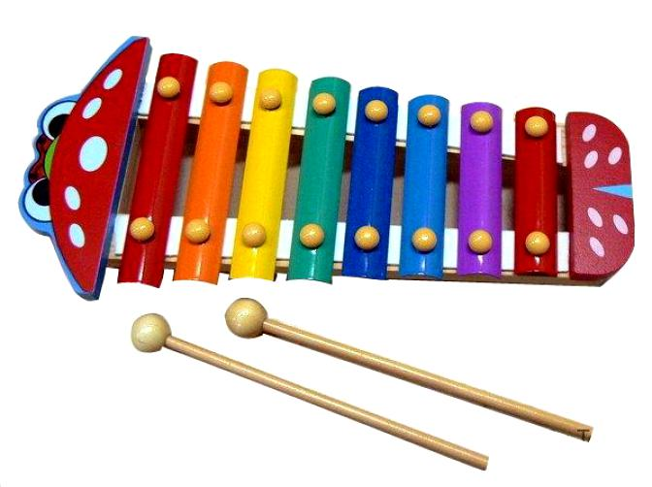 | 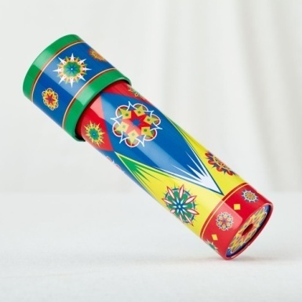
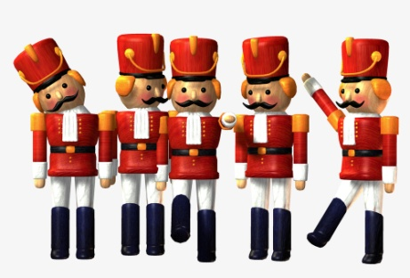 | 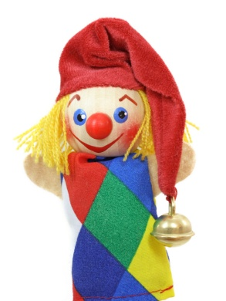 | 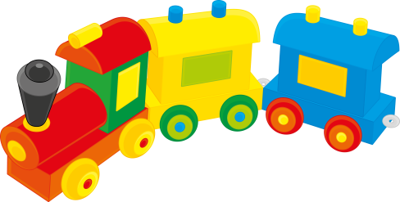

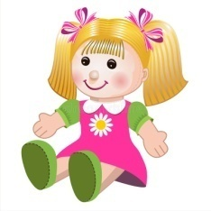  Я хорошая игрушка –  Каждой девушке подружка.  Я могу сидеть в коляске,  Закрывать умею глазки.  (Кукла) | У него пластинки  Звонкие как льдинки,  Из металла сделан он,  Звать его…  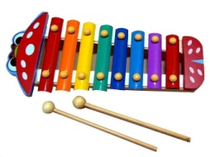  (Металлофон) | Вглубь трубы всмотрись: как в сказке,  Там в узор сложились краски.  Трубочка — не микроскоп.  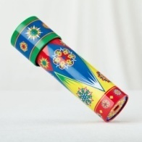  А цветной…  (Калейдоскоп)
У меня есть целый полк,  Я в сраженьях знаю толк.  И ребята в том полку  При оружье, начеку.  Кто они, мои ребята?  Все в мундирах и бушлатах.  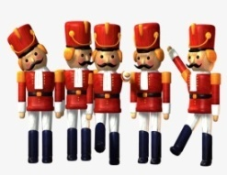  (Солдатики) | Вот игрушка – забияка,  Клоун, озорник, кривляка!  Позабавит, рассмешит,  Посмеётесь от души!  (Петрушка)  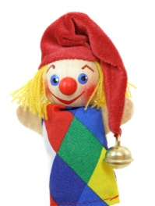 | Пятнадцать Братцев  Любят кататься.  Первый с трубой  Ведёт всех за собой.  (Поезд)  